**附件一**

元祖食品优势介绍

|  |  |  |  |
| --- | --- | --- | --- |
| 供应商 | 江苏元祖食品食品有限公司 | | |
| 联系人 | 李秀珍 | 联系电话 | 13791937786 |
| 蛋糕券 | 380元 | 卡券有效期3年，过期免费延期 | 店内所有产品均可提领 ，卡券全国600家门店通用 |
| 优惠承诺:  1、所有老师可以升级成为会员，每个月25日固定会员日，每个月有8元无门槛电子券免费领取，可以集中（如办公室几位老师可以一起送货），生日前一周免费赠送22元小点心一份。全年合计118元产品免费领取，新品会员优先品鉴。其他会员权益同享。同时请老师提供：姓名、手机号、出生年月日、性别。  2、除以上会员权益外，每年再赠送每位老师96元套票一份，每月8元免费领取。  3、为所有选择元祖的老师每月举办生日会一场，元祖赞助生日会茶歇。  4、单位职工凭工作证至门店现金消费定蛋糕可享受9折优惠  5、贵校的礼卡门店所有产品均可以提领，包含节令产品。 6、礼卡可以绑定手机，一卡两用，微商城直接下单，免费宅配。 7、为所有选择元祖的老师每月举办生日会一场，元祖赞助生日会茶歇。  8、元祖所有蛋糕均为新西兰动物奶油制作，保证健康营养美味。 9、贵校所有老师订购任何产品满100元青岛市内全部免费宅配到府。 | | | |

**为贵单位提供免费配送服务**

**蛋糕当天现做，保证新鲜。夏天天气炎热，为确保蛋糕品质，元祖免费为所有配送蛋糕放置干冰制冷，以确保蛋糕品质。**

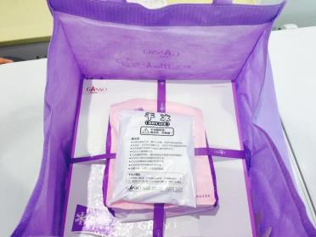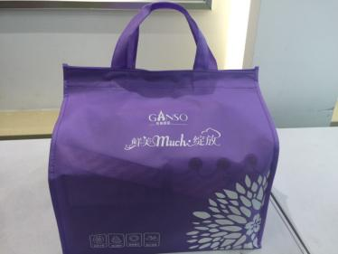

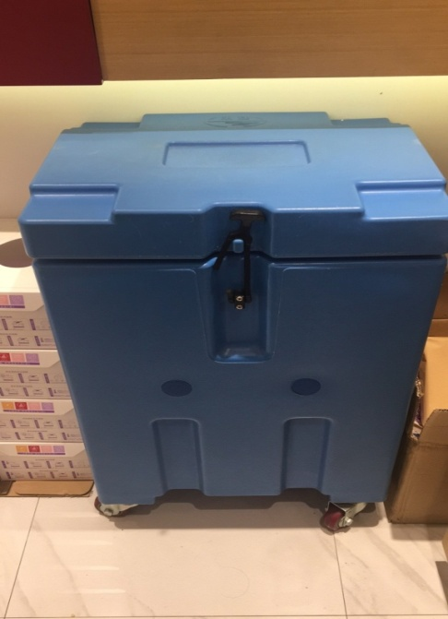

**元祖产品优势——OLIGO益生元**

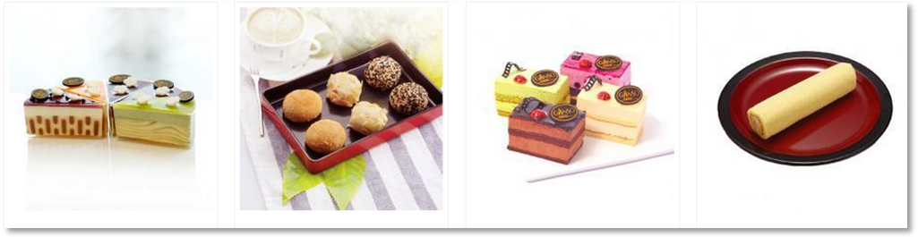

**元祖产品优势-------海藻糖：  
海藻糖是一种安全可靠的天然糖类，它的甜度只有蔗糖的45%，其温和爽口的甜质，恰到好处的甜度是蔗糖所不能比拟的。**

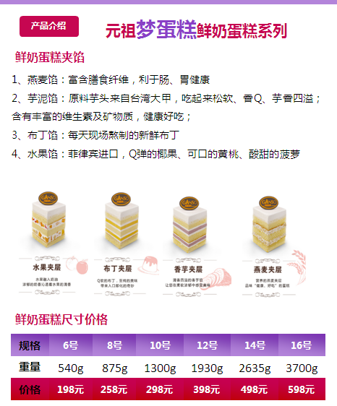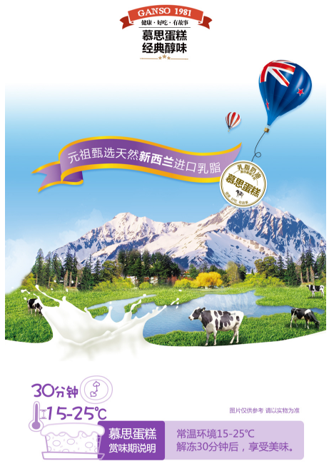

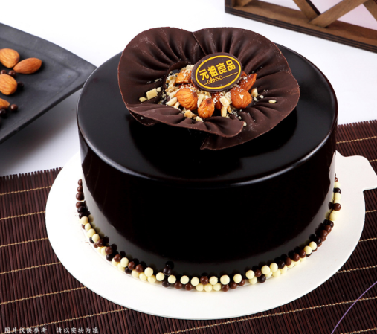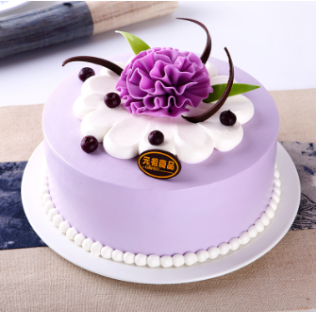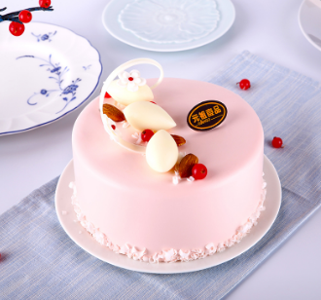

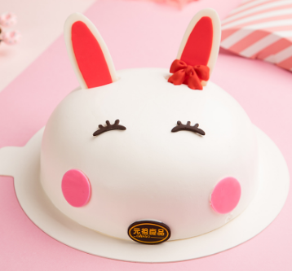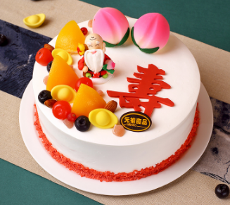

**青岛市门店分布**

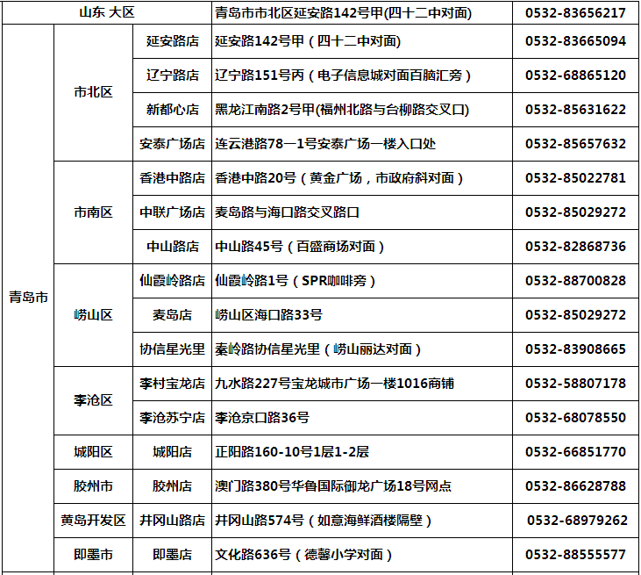

**全国共有600多家门店，山东有28家门店青岛市共有16家门店，其中市南3家、市北4家、崂山3家、李沧2家、城阳、胶州、黄岛、即墨各有1家。**

**期待老师们选择元祖，我们将以更健康的产品、更专业的服务让您在元祖有最好的体验！谢谢您！！！**